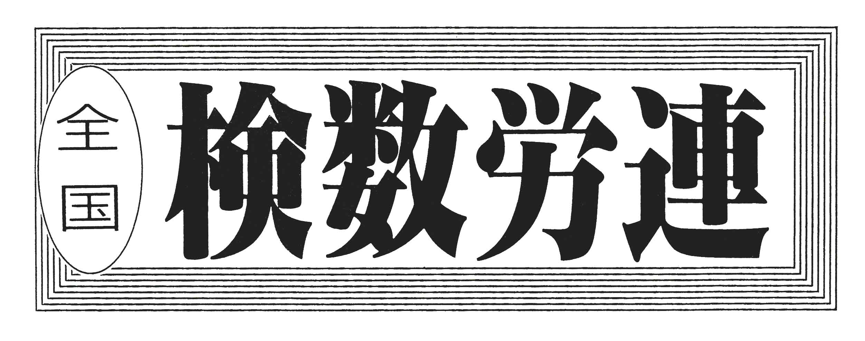

〒144-0052東京都大田区蒲田5-10-2日港福会館5階
Tel 03(3733)5621 Fax 03(3733)5622
メール roren@kensu.jp
ﾎｰﾑﾍﾟｰｼﾞ http://www.kensu.jp/
全 国 検 数 労 働 組 合 連 合
書 記 局
４８５号
.
戦争法案反対！解釈で９条を変えるな！
安倍自公政権の憲法破壊に反対し、戦争法案の廃案を求める！

集団的自衛権の行使容認や労働法制の改悪など、憲法改悪が推し進められ、日本は「戦争が出来る国」へと変貌しようとしています。
このような状況下のもと、我々の上部団体である全国港湾労働組合連合会が、下記の通り「決議文」を出しました。
検数労連としても、全国港湾の「決議文」を全面的に支持し、安倍自公政権の「憲法破壊」を許さない闘いに積極的に参加し、安倍自公政権の悪政に対し“ＮＯ”を突き付けていきます。
いま、安倍政権の数々の悪政（労働法制の改悪・消費税増税・原発再稼働・戦争法案等）に対し、反対する国民運動が全国的に盛んに行われています。
この国民的運動を、政治を変えるチャンスと捉え、各地域労連でも集会等の様々な運動に積極的に参加し、悪政だらけの安倍政権に“ＮＯ”を突きつけましょう。

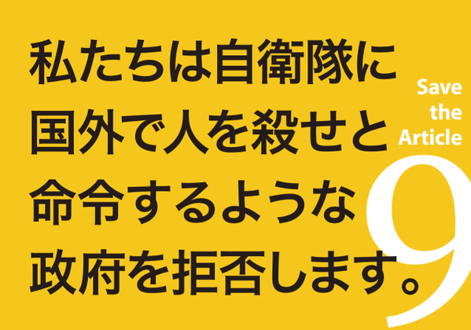

安倍自公政権の憲法破壊に反対し戦争法案の廃案を求める決議

安倍自公政権は、国際平和支援法と平和安全法整備法案をはじめ一連の関連法案について、与党単独で、７月１５日に衆議院特別委員会、１６日に本会議で強行採択を行った。これは、「違憲・反対・慎重審議」の多数の意見を踏みにじるだけでなく、違憲の法案を立法府が提案・採択するという文字通りの暴挙である。全国港湾は、憲法破壊、戦争への道を拓く、安倍内閣の蛮行に断固として抗議し、法案の廃案を強く求めるものである。

法案は、日本への直接攻撃がなくともアメリカなどとともに戦争をできるようにするもので、冠に「平和」を記して、いかなる詭弁を弄しようとも、その本質は「戦争法」である。更には、「法案を説明するために憲法の解釈を変えた」と、防衛大臣自ら立憲主義を否定する答弁をするに至っては、「語るに落ちた」と指弾する以外に言葉が見つからない。

政府は、「後方支援だから安全」とか、「兵站活動は戦闘行為ではない」と説明している。これは、戦争の現実を知らないか、意識的に「安全」を強調するための詭弁としか言いようがない。私たちの職場である港湾は、戦争体制下にあっては、１港１社に事業集約されて「兵站基地」としての役割を担わされ、港湾労働者は「戦争への協力者-加害者-」にさせられてきた。同時に、戦争は前線も、後方支援も、兵站基地も一体で進められ、兵站基地が攻撃の対象となることは必定で、港湾労働者は「戦争の被害者」となる。それは、先のイラク戦争でイラク南部の港湾都市ウムカッスル港への砲撃で戦端が開かれたことを見れば、明らかである。

現行の周辺事態法は、「業務従事命令を受ける対象者」として１２業種を指定し、港湾運送事業者及びその従事者もその一つになっている。したがって、仮に周辺有事となれば港湾運送事業者と港湾労働者が動員される体制が既にできている。戦争法案は、港湾労働者に集団的自衛権行使、戦時体制下の任務の一端を担わせるよう踏み込むものであり、港湾労働者が戦争の犠牲者になる危険性を飛躍的に高めるものである。

また、沖縄の那覇港の現実も港湾と戦時体制を明瞭に示している。つまり、商船の荷役作業中にも、隣のバースでは軍貨荷役が行われているのである。これは、「攻撃対象地域で荷役作業をする」ことが常態化していることで、港湾労働者が常に危険にさらされているといっても過言ではない。「戦争をする国」になったら、全国の港にこれが波及することが容易に推察できる。

私たち港湾労働者は、「戦争の加害者にも、被害者にもならない」、「職場と仲間の命と安全を守る」と決意し、平和を願う多くの労働者・国民とともに、戦争法案反対の一点で一致して、廃案に向けてたたかうことを表明する。
２０１５年７月１６日
全国港湾労働組合連合会(全国港湾) 中央執行委員会

